雅安市农机购置补贴资金纳入惠民惠农财政补贴资金
社会保障卡“一卡通”发放监管系统

我市按照省纪委监委和雅安市 “一卡通”专项治理领导小组提出的惠民惠农补贴 “阳光审批、阳光发放”的要求，农机购置补贴资金自2019年7月1日起通过惠民惠农补贴资金社会保障卡“一卡通”发放监管系统发放。
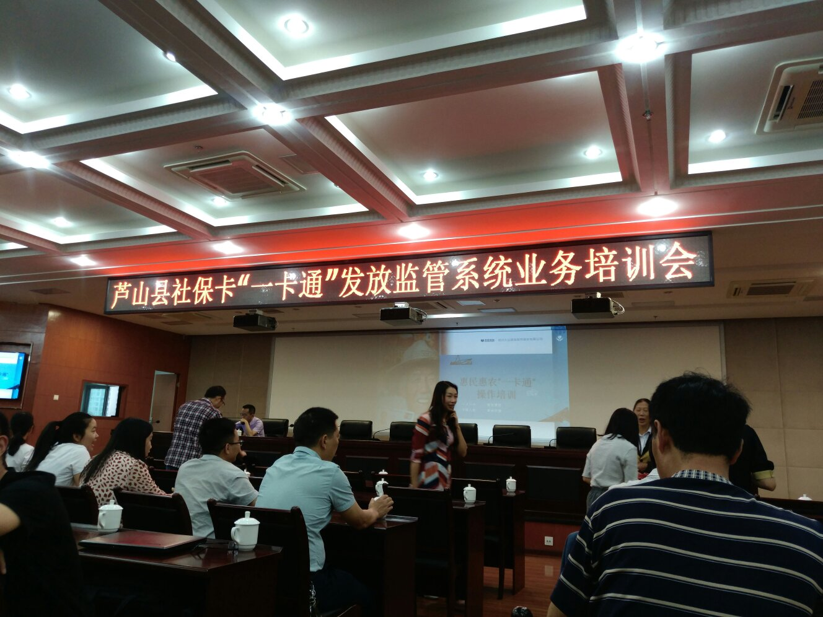
各县（区）农业农村局相关股室积极响应工作要求，认真学习相关政策和系统操作，通过工作人员认真学习和不懈的努力，我市芦山县于7月31日通过该系统成功发放农机购置补贴资金17900元，涉及农户21户。

